2. informace

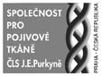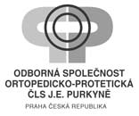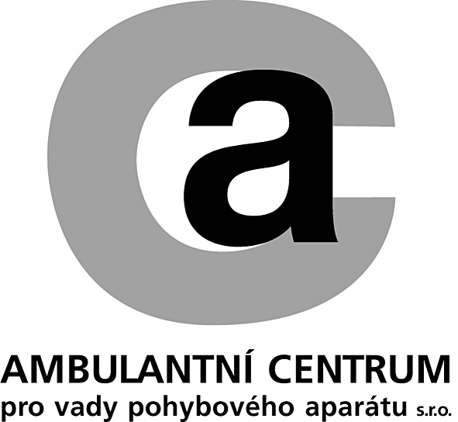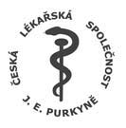

Společnost pro pojivové tkáně ČLS J.E. Purkyně
& Odborná společnost ortopedicko-protetická ČLS J.E. Purkyně
& Ambulantní centrum pro vady pohybového aparátu s.r.o.

Vás srdečně zvou na symposium

17. Kubátův podologický den:
Pokroky v diagnostice a léčení poruch pohybového aparátu

Mediálním partnerem je VOX PEDIATRIAE

Symposium patří mezi vzdělávací akce zařazené do registru kontinuálního vzdělávání
podle Stavovského předpisu č. 16 ČLK

Program

Pátek 2.3.2012 14.30 – 15.00 registrace
15.00 – 16.20 předsedající: J. Kolář, I. Mařík

Mařík I. Zahájení (2 min.)

Hudáková O. Životní jubileum pana profesora Ing. Františka Maršíka, DrSc. (5 min.)

Čížek K. Životní jubileum pana MUDr. Jana Šlechty (3 min.)

Masopust J. Obezita jako nemoc (40 min.)

Bláha P, Sedlak P. Problematika obezity, změny její prevalence u českých dětí a mládeže (15 min.)
Strouhal E, Kolář J, Němečková A: Záhadná lebka s nitrolebním útvarem z muzea v Hradci Králové
(15 min.)

Přestávka 20 min.

16.40 – 18.10 předsedající: J. Hyánek, M. Kuklík

Hyánek J. Tragické komplikace u hypercholesterolemických adolescentek po podání hormonální antikoncepce (20 min.)

Kutílek P, Hozman J. Výuka a výzkum v oblasti experimentální biomechaniky na FBMI ČVUT v Praze (20 min.)

Hudáková O, Maříková A, Holub P, Mařík I. Vývoj preosteoartrózy a deformit skeletu u České kostní dysplazie, léčení - kasuistika (8 min.)

Petrášová Š, Šormová L, Zemková D, Hudáková O, Mařík I. Kniestova dysplazie - kasuistika (8 min.)

Šormová L, Petrášová Š, Zemková D, Maříková A, Mařík I. Sticklerův syndrom - kasuistika (8 min.)

Zemková D, Petrášová Š, Hudáková O, Šormová L, Mařík I. Kolagen II: od kostních dysplazií k tomu, co nás všechny spojuje (20 min.)

18.30 setkání přednášejících a členů výboru Společnosti pro pojivové tkáně ČLS JEP
a Odborné společnosti ortopedicko protetické ČLS JEP
restaurace Historie, roh Jugoslávské a Londýnské

Sobota 3.3.2012 8.30 – 9.00 registrace
9.00 – 10.30 předsedající: V. Smrčka, M. Kuklík

Kuklík M, Kuklík J. Geneticky modifikované organismy a jejich význam (20 min.)

Mařík I, Šormová L, Zemková D, Kuklík M, Povýšil C. Enchondromatóza a Maffuciho syndrom – diagnostika a symptomatické léčení závažných deformit DK (20 min.)

Hulejová H, Kryštůfková O, Mann H, Šenolt L, Vencovský J. Hladiny Visfatinu u pacientů s myositidou a jeho imunohistochemický průkaz ve svalové tkáni (20 min.)

Smrčka V, Mádlová V. Formování nových oborů v 1. světové válce (20 min.)

Přestávka 20 min.

10.50 – 12.50 hod. předsedající: P. Hlaváček, P. Krawczyk

Čulík J. Použití simulace v lékařství (20 min.)

Černý P, Princ V, Kálal J. Stehenní protéza pro nejčasnější protézování (20 min.)

Krawczyk Petr, Jakub J. Asymetrické zatížení planty u získaných vad chodidel a možnosti jejich ortotického ovlivnění (20 min.)

Schindlerová N, Foltýnový B, Staňková C-A, Hlaváček P. Porovnání deformací nohou v metatarso-phalangeální oblasti u skupin sportovců a gerontů (20 min.)
Kocourek R, Hlaváček P. Studium jímavosti energie měkké části vkládacích stélek u sportovní obuvi (20 min.)
Polední přestávka 13.00 – 13.40 hod.

13.40 – 16.00 hod. Předsedající: J. Čulík, M. Petrtýl

Petrášová Š. Zemková D, Mařík I. Vývoj tibiofemorálního úhlu v období růstu u českých dětí
(20 min.)

Myslivec R, Mařík I, Diamant J, Šmíd S, Petrtýl M. Remodelace syntetických kostních štěpů v diafýze femuru při jednodobé prolongaci (20 min.)

Petrtýl M, Lísal J, Šenolt L, Danešová J. Aktuální viskozita synoviální tekutiny jako ukazatel stupně její degradace (20 min.)

Přestávka 20 min.

Kutílek P, Žižka A, Hozman J, Vítečková S. Identifikace fyziologických pohybů těla pacienta na lůžku pomocí tenzometrických snímačů (20 min.)

Vítečková S, Kutílek P, Jiřina M. Modelování chůze: přehled (20 min.)

Straus J, Sadílek Z, Danko F, Filipenská L.„Létání miminek“, léčebná rehabilitace nebo týrání dětí? (30 min.)

Upozornění: čas určený pro jednotlivá sdělení uvedený v závorce zahrnuje i diskusi!

Symposium se bude konat
2.3.2012 (15.00 -18.00 hod.) a 3.3.2012 (8.30 – 16.00 hod.) v Lékařském domě
v Praze 2, Sokolská 31

Kontaktní adresa organizátora: doc. MUDr. Ivo Mařík, CSc.
Ambulantní centrum pro vady pohybového aparátu s.r.o., Olšanská 7, 130 00 Praha 3
Tel.: 222 582 214, E-mail: ambul_centrum@volny.cz

Registrační poplatek 300,- Kč bude uhrazen při registraci. Účastníci obdrží program
a abstrakta přednášek uveřejněná v Supplementu časopisu „Pohybové ústrojí 1-2/2012“.

